Федеральное государственное бюджетное образовательное учреждение высшего образования «Красноярский государственный медицинский университет имени профессора В.Ф. Войно-Ясенецкого»
Министерства здравоохранения Российской Федерации
Фармацевтический колледж

ДНЕВНИК
учебной практики

Наименование практики Сестринский уход при инфекционных болезнях

Ф.И.О. Осипова Ксения Юрьевна

Место прохождения практики Фармацевтический колледж КрасГМУ

с «__21__» __мая__ 2022_ г. по «__27__» __мая__2022 г.

Руководитель практики:

Ф.И.О. (его должность) Лопатина Татьяна Николаевна

Красноярск
2022

Содержание

1. Цели и задачи практики

2. Знания, умения, практический опыт, которыми должен овладеть обучающийся после прохождения практики

3. Тематический план
4. График прохождения практики
5. Инструктаж по технике безопасности
6. Содержание и объем проведенной работы
7. Манипуляционный лист
8. Отчет (текстовой)

Цель учебной практики «Сестринский уход при инфекционных болезнях» состоит в приобретении первоначального практического опыта по участию в лечебно-диагностическом процессе и последующего освоения общих и профессиональных компетенций по избранной специальности.
Задачи:
- Закрепление и совершенствование приобретенных в процессе обучения профессиональных умений, обучающихся по сестринскому уходу за инфекционными больными;
- Ознакомление со структурой работы поликлиники и организацией работы среднего медицинского персонала;
- Адаптация обучающихся к конкретным условиям деятельности учреждений здравоохранения;
- Формирование навыков общения с инфекционными пациентами с учетом этики и деонтологии;
- Освоение современных методов работы в медицинских организациях практического здравоохранения;
- Обучение студентов особенностям проведения лечебно-диагностических мероприятий в инфекционной практике;
- Формирование основ социально-личностной компетенции путем приобретения студентом навыков межличностного общения с медицинским персоналом и пациентами.
В результате учебной практики обучающийся должен:
Приобрести практический опыт:
- осуществления ухода за инфекционными больными при инфекционных заболеваниях;
Освоить умения:
- готовить пациента к лечебно-диагностическим вмешательствам;
- осуществлять сестринский уход за больными при различных заболеваниях и состояниях;
- консультировать пациента и его окружение по применению лекарственных средств;
- осуществлять фармакотерапию по назначению врача;
- проводить мероприятия по сохранению и улучшению качества жизни пациента;
- вести утвержденную медицинскую документацию;
Знать:
- причины, клинические проявления, возможные осложнения, методы диагностики проблем пациента;
- организацию и оказание сестринской помощи;
- пути введения лекарственных препаратов;
- правила использования аппаратуры, оборудования, изделий медицинского назначения.

Тематический план
№ | Наименование разделов и тем практики | всего часов
1. | Организация сестринского ухода при инфекционных болезнях в условиях поликлиники. | 6
2. | Организация работы поликлиники по профилактике гриппа. | 6
3. | Организация работы поликлиники по профилактике дифтерии. | 6
4. | Организация работы поликлиники по профилактике гельминтозов. | 6
5. | Организация работы поликлиники по профилактике трансмиссивных инфекций. | 6
6. | Организация работы кабинета иммунопрофилактики | 4
7. | Зачет по учебной практике | 2
 | Итого | 36
 | Вид промежуточной аттестации – зачет

График прохождения практики
№ | Наименование разделов и тем практики | дата
1. | Организация сестринского ухода при инфекционных болезнях в условиях поликлиники. | 21.05.22
2. | Организация работы поликлиники по профилактике гриппа. | 22.05.22
3. | Организация работы поликлиники по профилактике дифтерии. | 23.05.22
4. | Организация работы поликлиники по профилактике гельминтозов. | 24.05.22
5. | Организация работы поликлиники по профилактике трансмиссивных инфекций. | 25.05.22
6. | Организация работы кабинета иммунопрофилактики | 26.05.22
7. | Зачет по учебной практике | 27.05.22

Инструктаж по технике безопасности
С инструкцией № 331 по охране труда для студентов фармацевтического колледжа ознакомлен
Дата 21.05.22 Роспись: Осипова К.Ю.

Содержание и объем проведенной работы
дата | Тема | Содержание работы
21.05 | Организация сестринского ухода при инфекционных болезнях в условиях поликлиники. | Термометрия, подсчет пульса, подсчет частоты дыхания, измерение артериального давления, оформление учетно- отчетной документации, составление плана профилактических прививок, гигиеническая обработка рук надевание и снятие перчаток, проведение дезинфекции ИМН многоразового пользования.
22.05 | Организация работы поликлиники по профилактике гриппа. | Термометрия, проведение дезинфекции инструментария, сбор медицинских отходов, оформление учетно- отчетной документации, постановка вакцин, выпуск материалов для санитарного просвещения населения, гигиеническая обработка рук, надевание и снятие перчаток.
23.05 | Организация работы поликлиники по профилактике дифтерии. | Введение сыворотки по методу Безредко, термометрия, забор слизи из зева и носа на BL, проведение дезинфекции инструментария, проведение дезинфекции контактных поверхностей, гигиеническая обработка рук, постановка вакцин, подсчет частоты дыхания, составление плана профилактических прививок.
24.05 | Организация работы поликлиники по профилактике гельминтозов. | Забор кала на выявление яиц гельминтов, надевание и снятие перчаток, гигиеническая обработка рук, соскоб на энтеробиоз, забор кала на копрологическое исследование, измерение артериального давления, оформление учетно- отчетной документации.
25.05 | Организация работы поликлиники по профилактике трансмиссивных инфекций. | Осмотр на педикулез, проведение педикулоцидной обработки волосистой части головы, проведение дезинфекции ИМН многоразового пользования, проведение дезинфекции инструментария, сбор медицинских отходов, оформление учетно- отчетной документации, выпуск материалов для санитарного просвещения населения, забор крови на биохимическое исследование вакутейнером.
26.05 | Организация работы кабинета иммунопрофилактики | Термометрия, подсчет пульса, подсчет частоты дыхания, измерение артериального давления, оформление учетно- отчетной документации, составление плана профилактических прививок, постановка вакцин, проведение дезинфекции воздуха.
27.05 | Зачет по учебной практике | Зачет

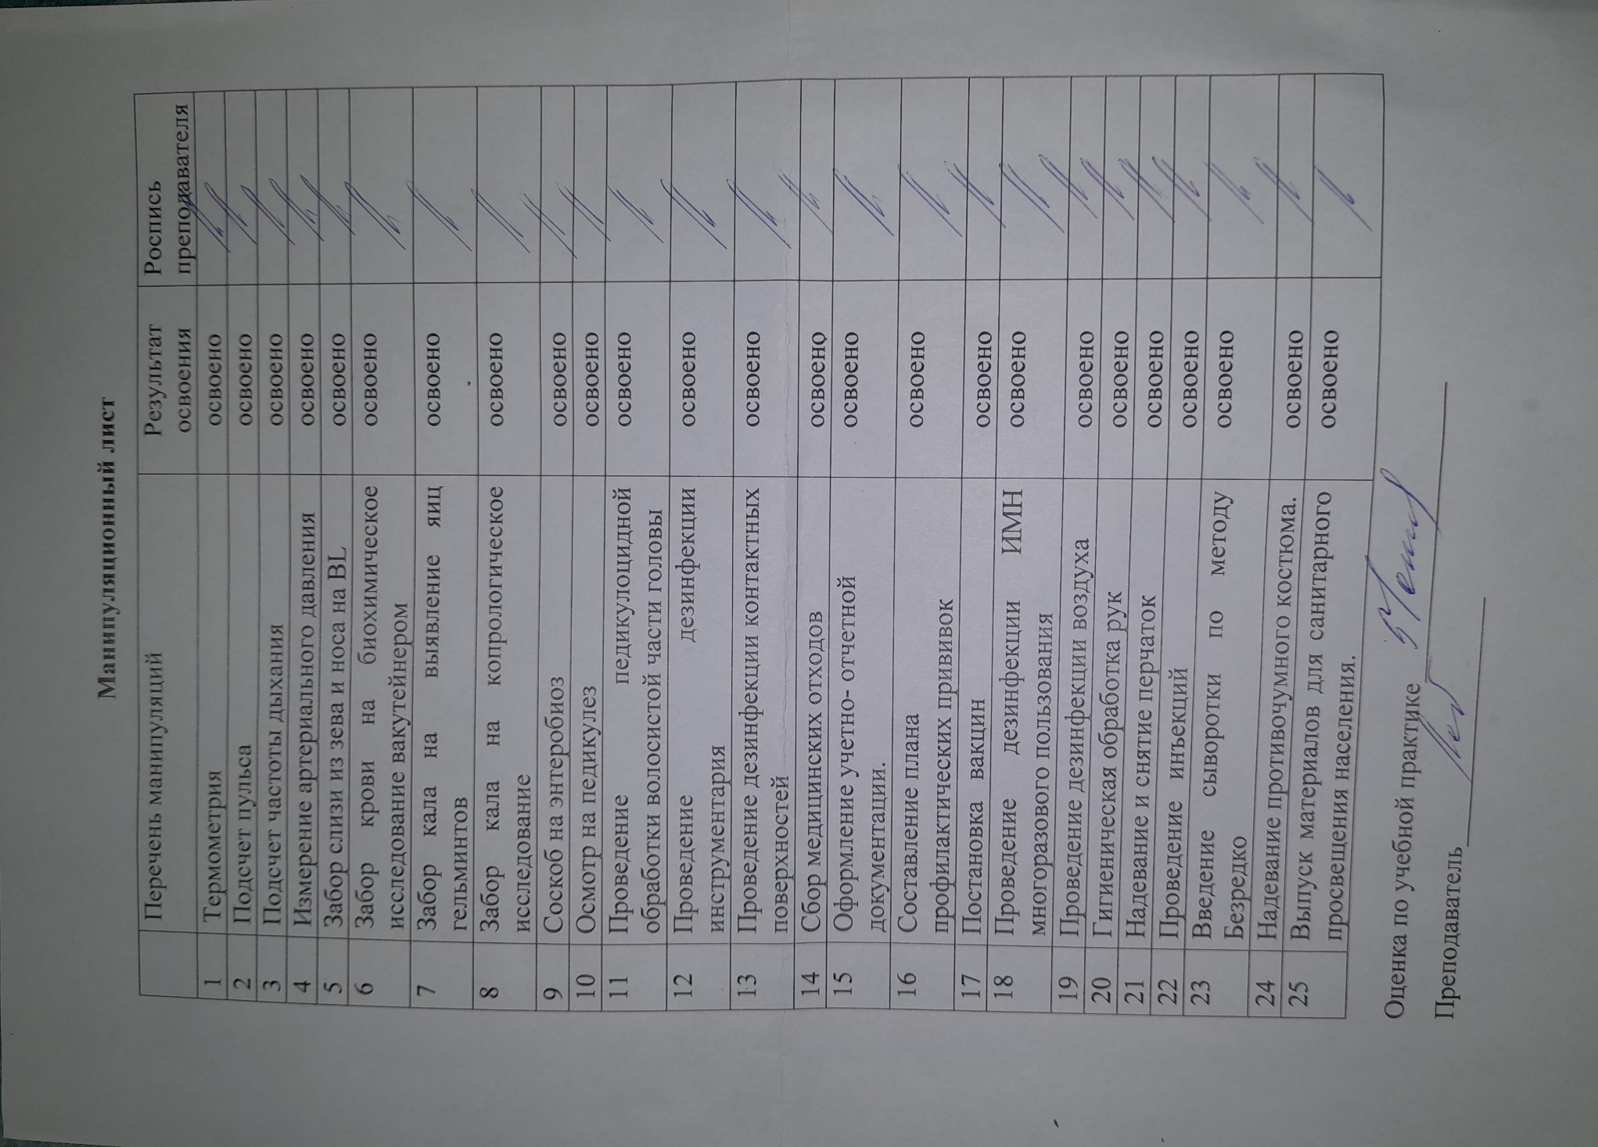

Текстовой отчет
Самооценка по результатам учебной практики

При прохождении учебной практики мною самостоятельно были проведены: термометрия, подсчет пульса, подсчет частоты дыхания, забор слизи из зева и носа на BL, оформление учетно- отчетной документации, гигиеническая обработка рук надевание и снятие перчаток, выпуск материалов для санитарного просвещения населения, составление плана профилактических прививок, введение сыворотки по методу Безредко, соскоб на энтеробиоз.
сан-просвет работы с указанием количества человек курация, беседы с детьми, родителями
Я хорошо овладел(ла) умениями: Оформление учетно- отчетной документации, выпуск материалов для санитарного просвещения населения, забор слизи из зева и носа на BL, составление плана профилактических прививок, Введение сыворотки по методу Безредко, термометрия, подсчет пульса, подсчет частоты дыхания, измерение артериального давления.
Особенно понравилось при прохождении практики: термометрия, подсчет пульса, подсчет частоты дыхания, забор слизи из зева и носа на BL, оформление учетно- отчетной документации, гигиеническая обработка рук надевание и снятие перчаток, составление плана профилактических прививок, введение сыворотки по методу Безредко, соскоб на энтеробиоз.
Недостаточно освоены: все освоено.

Замечания и предложения по прохождению практики: нет никаких замечаний.

Студент: Осипова К. Ю.

